МІНІСТЕРСТВО ОСВІТИ І НАУКИ УКРАЇНИ
НАЦІОНАЛЬНА МЕТАЛУРГІЙНА АКАДЕМІЯ УКРАЇНИ

Ю.М. РАДЧЕНКО, Я.В. РОМАНЬКО

ТЕПЛОТЕХНІЧНІ ВИМІРЮВАННЯ ТА ПРИЛАДИ

Друкується за Планом видань навчальної та методичної літератури,
затвердженим Вченою радою НМетАУ
Протокол № 1 від 26.01.2015

Дніпропетровськ НМетАУ 2015
УДК 621.1
Радченко Ю.М., Романько Я.В. Теплотехнічні вимірювання та прилади: Навч. посібник. – Дніпропетровськ: НМетАУ, 2015. – 53 с.

Розглянуті фізичні явища і принципи, що покладені в основу роботи найбільш поширених вимірювальних приладів, наведені принципові схеми вимірювальних перетворювачів і вторинних приладів. Наведений опис лабораторних робіт, що проводяться в рамках вивчення дисципліни „Теплотехнічні вимірювання та прилади”.
Призначений для студентів напряму 6.050401 – металургія.
Іл. 23. Бібліогр.: 2 найм.
Друкується за авторською редакцією.

Укладачі: Ю.Н. Радченко, канд. техн. наук, доц.
Я.В. Романько, канд. техн. наук, доц.

Відповідальний за випуск О.О.Єрьомін, д-р техн. наук, проф.

Рецензенти: Циганков Г.Т., д-р техн. наук, проф. (УДХТУ)
Меркулов О.Є., канд. техн. наук, вчений секретар
(Інститут чорної металургії НАН України)

© Національна металургійна академія
України, 2015
© Радченко Ю.М, Романько Я.В., 2015
ЗМІСТ

ВСТУП 4
1. ТЕМА «ВИМІРЮВАННЯ ТЕМПЕРАТУРИ» 5
1.1 Контактні методи 5
1.2 Безконтактні методи 6
1.3 Визначення температури за допомогою пірометра 12
1.3.1 Порядок проведення вимірів за допомогою пірометра С-500. 12
1.3.2 Порядок виконання роботи 14
1.3.3 Зміст звіту 15
1.3.4. Контрольні запитання 15
1.4 Вторинні прилади для вимірювання термо-ЕДС 16
1.4.1 Порядок виконання роботи 18
1.4.2 Зміст звіту 19
1.4.3 Контрольні запитання 19
2. ТЕМА «ВИМІРЮВАННЯ ВИТРАТИ ПЛИННОГО СЕРЕДОВИЩА» 20
2.1 Методи вимірювання витрати і кількості 20
2.2 Визначення витрати повітря за допомогою стандартної діафрагми 25
2.2.1 Порядок проведення експерименту 26
2.2.2 Розрахункова частина 27
2.2.3 Вимоги до звіту 28
2.2.4 Контрольні запитання 28
2.3 Визначення статичної характеристики вимірювального приладу 28
2.3.1 Конструкція перетворювача Сапфір-22М 32
2.3.2 Порядок виконання роботи 35
2.3.3 Вимоги до звіту 37
2.3.4 Контрольні запитання 37
3. ТЕМА «ВИМІРЮВАННЯ СКЛАДУ ГАЗОВИХ СУМІШЕЙ» 38
3.1 Класифікація газоаналізаторів 38
3.2 Аналіз газу за допомогою апарата ГХП-100 40
3.2.1 Порядок виконання роботи 41
3.2.2 Обробка результатів вимірювань 43
3.2.3 Вимоги до звіту 43
3.2.4 Контрольні запитання. 43
3.3 Аналіз газів за допомогою газоаналізатора «ОКСИ-5М» 44
3.3.1 Опис газоаналізатора «ОКСИ-5М» 46
3.3.2 Порядок виконання роботи 51
3.3.3 Вимоги до звіту 52
3.3.4 Контрольні запитання 52
ЛІТЕРАТУРА 52

ВСТУП

Процеси виробництва чорних і кольорових металів відбуваються, як правило, при високих температурах. При цьому основним видом устаткування металургійних заводів є плавильні, нагрівальні, термічні печі та інші теплові агрегати.
Для успішного ведення технологічних процесів в печах необхідно володіти достовірною інформацією про параметри теплотехнічного устаткування і оброблюваних матеріалів. Крім того, надійність засобів вимірювання і інформаційно-управляючих систем у багатьох випадках визначає і надійність агрегатів в цілому. Не менш важливу роль грають вимірювання при проведенні наукових досліджень.
У навчальному посібнику розглянуті фізичні явища і принципи, які покладені в основу роботи вимірювальних приладів, наведені принципові схеми вимірювальних перетворювачів і вторинних приладів.
Для цілковитого засвоєння питань, що вивчаються, в посібнику наведений опис лабораторних робіт, які проводяться в рамках дисципліни „Теплотехнічні вимірювання та прилади”.

1. ТЕМА «ВИМІРЮВАННЯ ТЕМПЕРАТУРИ»

1.1 Контактні методи
Температура – це параметр теплового стану, що представляє собою фізичну величину, яка характеризує ступінь нагріву тіла. Ступінь нагріву тіла обумовлена його внутрішньою енергією [1].
Безпосередньо вимірити температуру тіла неможливо; вона визначається непрямим шляхом з використанням температурної залежності будь-якої фізичної властивості термометричного тіла. В якості термометричного використовують тіла, у яких зручні для безпосереднього виміру фізичні властивості однозначно залежать від температури (наприклад, об’ємне розширення ртуті). При вимірюванні температури будь-якого тіла термометричне тіло повинно бути з ним у тепловому контакті; при цьому з часом настає теплова рівновага між ними (якщо відсутній збурюючий вплив), тобто температура цих тіл вирівнюється. Такий метод вимірювання температури називають контактним: температура, що вимірюється, визначається по співпадаючій з нею температурі термометричного тіла.
Досить широкого поширення набули контактні термометри, що основані на температурній залежності термо-ЕДС, – це термоелектричні термометри або термопари [2].
Термоелектричні термометри широко використовуються в діапазоні температур від –200 до +2500°С, але в області низьких температур (нижче –50 ÷ –100°С) вони менш поширені, ніж електричні термометри опору; в області високих температур (вище за 1300÷1600°С) їх використовують для короткочасних вимірювань.
Суттєвою перевагою термопар при експериментальних дослідженнях є те, що вони дозволяють вимірювати температуру з достатньою точністю в окремих точках тіла або середовища, мають малу теплову інерцію та можуть бути легко виготовленні в умовах дослідницької лабораторії.

1.2 Безконтактні методи

В основі безконтактних методів вимірювання температури є закон Стефана-Больцмана, який представляє залежність щільності інтегрального потоку півсферичного випромінювання абсолютно чорного тіла від температури:

$Q_{0}=σ_{0}⋅T^{4}$ Вт/м². (1.1)

Випромінювання реальних тіл розраховується з урахуванням його ступеня чорноти ε:

$Q_{0}=ε⋅σ_{0}⋅T^{4}$ Вт/м². (1.2)

Ступінь чорноти реальних тіл лежить в межах 0 < ε < 1.
Для вимірювання високих температур в реальних технологічних процесах широкого вжитку набули наступні типи пірометрів: монохроматичні, повного випромінювання і спектрального відношення.
Монохроматичні (яскравістні) пірометри. Їх дія заснована на використанні залежності температури від спектральної енергетичної яскравості, що описана формулою Планка.
Пірометри спектрального відношення використовують ефект зсуву максимуму випромінювання і, відповідно, зміну співвідношення спектральних енергетичних яскравостей для двох фіксованих довжин хвиль.
Пірометри повного випромінювання використовують залежність температури від інтегральної енергетичної яскравості випромінювання, що описується для абсолютно чорного тіла законом Стефана-Больцмана.
Принципова схема монохроматичного пірометра із зникаючою ниткою наведена на рис. 1.1.
Випромінювання від об'єкта виміру 1 проходить через об'єктив 2 і фокусується в плоскості 3. У цій же плоскості розташована нитка пірометричної лампи 4. Зображення об'єкта виміру і нитки лампи можна розгледіти через окуляр 5. Між ниткою пірометричної лампи і окуляром розташовується червоний світлофільтр 7. Між об'єктивом і ниткою лампи може вводитися поглинаюче скло 8. Для зміни струму напруження лампи від джерела живлення 10 застосовується реостат 9.
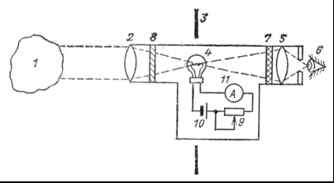

Рисунок 1.1 – Принципова схема монохроматичного пірометра

Значення струму у монохроматичних пірометрах вимірюється амперметром 11, відградуйованим в значеннях температури яскравості Т_{я}. Реальна температура Т пов'язана з цією температурою залежністю:

$T=\frac{T_{я}}{1−a⋅T_{я}}$ , (1.3)

де $a=\frac{λ}{c_{2}}\text{ln}\left(\frac{1}{ε_{λ,T}}\right)$.
Для монохроматизації (виділення певної довжини хвилі) випромінювання в пірометрі встановлюється червоний світлофільтр. На рис. 1.2 представлені спектральні характеристики людського ока і червоного світлофільтру. Показано, що через червоний світлофільтр людське око сприймає випромінювання у вузькій ділянці спектру з ефективною довжиною хвилі λ_{еф}=0,65 мкм.
Радіаційною температурою тіла Т_{р} називається така температура абсолютно чорного тіла, при якій інтегральні енергетичні яскравості абсолютно чорного тіла і реального тіла при температурі Т рівні. Таким чином, реальна температура пов’язана з радіаційною залежністю:

$T=T_{p}\sqrt[4]{\frac{1}{ε_{T}}}$ . (1.4)

З формул (1.3, 1.4) видно, що для визначення дійсної температури тіла Т по температурі яскравості Т_{я} або радіаційній температурі Т_{р}, необхідно знати значення ступеня чорноти тіла. Ступінь чорноти ε_{λ}(Т) або ε(Т) для кожного матеріалу має своє значення, яке може змінюватися залежно від якості поверхні і температури у декілька разів. Тому необхідно уточнити значення ступеня чорноти поверхні. У таблиці 1.1 представлені значення ε_{λ} для ряду матеріалів.

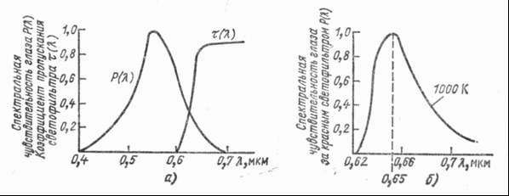

а – людського ока Р(λ) і червоного світлофільтру τ(λ);
б – випромінювання, що сприймається оком через червоний світлофільтр

Рисунок 1.2 – Спектральні характеристики

Таблиця 1.1 – Ступінь чорноти деяких тіл при λ = 0,65 мкм|
Матеріал | Ступінь чорноти поверхні
Матеріал | не окисленої | окисленої
Сталь вуглецева тверда | 0,45 | 0,80
Сталь вуглецева рідка | 0,37 | –
Залізо тверде | 0,32–0,43 | 0,50–0,95
Залізо рідке | 0,41–0,50 | 0,55–0,95
Мідь тверда | 0,11–0,20 | 0,20–0,35
Мідь рідка | 0,12–0,19 | –
Вольфрам | 0,43 | –
Графіт | 0,80–0,96 | –
Фарфор | 0,26–0,50 | –
Шлак рідкий | 0,75–0,95 | –

Пірометри повного випромінювання (інфрачервоні пірометри) уловлюють інфрачервоне випромінювання, яке випромінюється об'єктами і є частиною повного електромагнітного спектру випромінювання. Приймач випромінювання перетворить його в електричний сигнал, який підсилюється, потім обробляється, внаслідок чого на дисплеї відображається температура.
Інфрачервона область спектру розташовується між видимою частиною спектру і радіохвилями. До інфрачервоного випромінювання відносять область спектру з довжиною хвилі від 0,7 до 1000 мікрон. Для вимірів на практиці найчастіше використовують діапазон від 0,7 до 14 мікрон.
Більшість предметів, що оточують нас, і речовин мають випромінювальну здатність (ступінь чорноти) 0,95 або близьку до цього значення. Багато харчових продуктів мають випромінювальну здатність близьку за значенням до 0,97. Тому в простих інфрачервоних пірометрах як значення випромінювальної здатності встановлюють фіксоване значення 0,95 для звичайних ІЧ пірометрів і 0,97 для харчових.
Загальний вид інфрачервоного пірометра наведений на рис. 1.3, а його технічна характеристика в таблиці 1.2.

Таблиця 1.2 – Технічна характеристика пірометра «Німбус»
Діапазон вимірюваних температур | -18 ... 275°С
Похибка (при температурі навколишнього середовища +23° С) | Для об'єктів з температурою:  -18 – -1°С: ±3°С  -1 – 100°С: ±2°С  100 – 275°С: ±2% від ІB
Відтворюваність | ±2% від ІВ або ±2°C
Час реакції | 0,5 з, реакція 95%
Робочий спектральний діапазон | 7 ... 18 мкм
Випромінювальна здатність | фікс. 0,95
Діапазон робочих температур | 0 – 50 °С
Відносна вологість | 10 – 95% відносн. вологості без конденсації до 30°С
Температура зберігання | -20 – 65°С
Вага/розміри | 227г / 152x101x38 мм
Живлення | Батарея 9 В алкалайнова або NiCd
Середній термін роботи джерела живлення (у безперервному режимі) | 12 годин
Оптичний розподіл (D:S) | 8:1

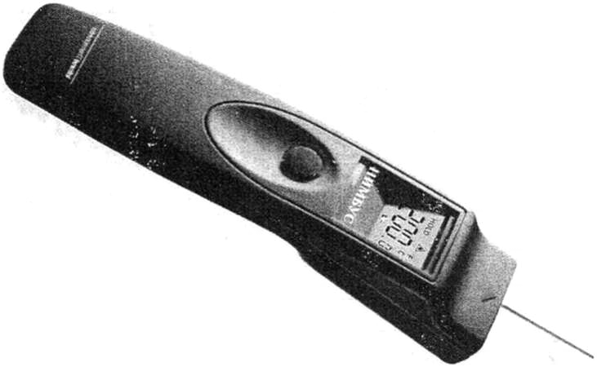
Рисунок1.3 – Пірометр «Німбус»

Для проведення теплофізичних досліджень в промисловості використовується досконаліший прилад – пірометр С-500, загальний вид якого показаний на рис.1.4.
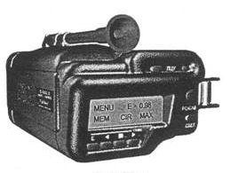
Рисунок 1.4 – Пірометр С-500

Пірометр С-500 є складним оптико-електронним пристроєм, призначеним для вимірювання температури безконтактним способом. У основі роботи пірометра лежить принцип перетворення потоку інфрачервоного випромінювання від об'єкта, що приймається чутливим елементом, в електричний сигнал, пропорційний спектральній щільності потужності потоку випромінювання. Структурна схема пірометра приведена на рис. 1.5.

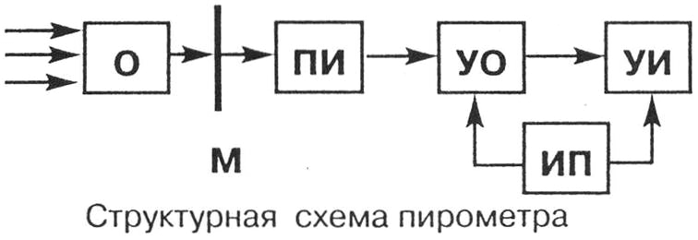

«О» – об'єктив; «М» – модулятор; «ПИ» – приймач випромінювання;
«УО» – вузол обробки сигналу; «УИ» – вузол індикації; «ИП» – джерело живлення.

Рисунок 1.5. – Структурна схема С-500

Потік інфрачервоного випромінювання, що випускається об'єктом, потрапляє в оптичну систему «ОС», де діафрагмується і фокусується на приймач випромінювання «ПИ», що знаходиться у фокусі оптичної системи. Модулятор «М» перетворює потік випромінювання, що потрапляє на приймач випромінювання «ПИ», з постійного в змінний. Приймач випромінювання «ПИ» перетворює потужність падаючого на нього потоку «ИЧ» випромінювання в електричну напругу пропорційну спектральній щільності потоку випромінювання. Вузол обробки «УО» перетворює сигнал з приймача випромінювання «ПИ», відповідно до номінальної статичної характеристики перетворювача, у вид, зручний для індикації. Технічна характеристика пірометра С-500 наведена в таблиці 1.3.

Умови експлуатації:
температура навколишнього повітря, 0÷45°С;
відносна вологість, до 90 %;
атмосферний тиск, 84,106 кПа.

Таблиця 1.3 – Технічна характеристика пірометра С-500
Діапазон виміру температури °С | 400÷1600
Межа відносної похибки, що припускається % | +1
Час встановлення свідчень, с | 2
Показник візування | 1:100
Споживана потужність, Вт | 0,2
Розподільна здатність приладу °С | 1
Спектральний діапазон, мкм | 4,8÷5,2
Габаритні розміри пірометра, мм | 200x150x85
Маса пірометра, не більш, кг | 1,3

При вимірюванні температури реальних об'єктів в пірометрі передбачена можливість установки поправочного коефіцієнта випромінювальної здатності об'єкта.

1.3 Визначення температури за допомогою пірометра

Мета роботи:
– вивчити особливості пірометрів різних конструкцій;
– отримати практичні навички при вимірюванні температури поверхонь об'єктів за допомогою вказаних пірометрів.

1.3.1 Порядок проведення вимірів за допомогою пірометра С-500.

Увага! Перед початком роботи необхідно витримати прилад при температурі, в якій він експлуатуватиметься, протягом 30 хв.
а) Включити прилад однократним натисненням на кнопку «Режим», при цьому – коротко блимне індикатор «ЖИВЛЕННЯ» (якщо індикатор не гасне, необхідно замінити елементи живлення); – рідкокристалічний індикатор прийме вигляд:

MENU Е=0.98
MEM СIг МАХ

Тут: Е=0,98 – значення коефіцієнта теплового випромінювання. Прилад вимикається повторним натисненням на кнопку «Режим».
б) Попереднє прицілювання проводиться через видошукач.
в) Натискати кнопку «Вимір» При цьому РКІ має вигляд:

Т = 6 2 0 Е = 0.98
MEM 01 МАХ Т = 704

Т = 620 – зміряне значення температури; Е = 0,98 – встановлене значення коефіцієнта теплового випромінювання; MEM 01 – порядковий номер порожнього елемента пам'яті, в яку буде записано чергове значення температури;
МАХ Т = 704 – значення максимальної температури при поточному сеансі вимірювання. Примітка – При повторному натисненні кнопки «Вимір», пірометр перейде в режим головного меню:

MENU Е=0.98
MEM СIг МАХ

В процесі проведення вимірів при необхідності слідує користуватися підсвічуванням ЖКІ, для цього натискати і утримувати кнопку „Світло”.
В разі виходу вимірюваної температури за межі діапазону вимірів на ЖКІ висвічується Гран– або Гран+.
г) Фіксація максимального значення температури.
У режимі «ВИМІРЮВАННЯ» максимальне значення температури фіксується автоматично. Проглядання максимального значення температури останнього режиму «ВИМІРЮВАННЯ» з головного меню проводити в наступній послідовності:
– вибрати меню МАХ;
– натискати кнопку █ . При цьому ЖКІ має вид:

Т = 704 Maximum
2.9479 20.3

У верхньому рядку висвічується значення максимуму. У нижньому рядку – службова інформація для налаштування приладу. Скидання максимального значення температури проводиться з головного меню в наступній послідовності:
– перевести пірометр в головне меню одноразовим натисненням на кнопку «Режим»; – вибрати пункт меню Сlr, за допомогою кнопок < або > і однократно натискати кнопку █ . Максимум скинутий, можна проводити подальші вимірювання. ЖКІ набирає вигляду:

Maximum Cleared
111=0.0012 IR U 0 I

Верхній рядок підтверджує обнуління максимуму. У нижньому рядку – службова інформація. Для виходу в головне меню потрібно натискати кнопку █ .

д) Занесення поточного значення вимірюваної температури в пам'ять приладу. Запис температури в пам'ять приладу проводиться в режимі «ВИМІР» одноразовим натисненням протягом 1 – 2 с кнопки «Пам'ять». При цьому ЖКІ має вид:

Т= 620 | Е= | 0.65
MEM 02 | МАХ | 893

У пам'ять приладу можна записати шістдесят чотири значення температури. Якщо кількість точок більше шістдесяти чотири, то відбувається послідовне витіснення записаних раніше значень. Шістдесят п'ята точка запишеться поверх першої, шістдесят шоста – поверх другої і так далі. Значення в пам'яті зберігаються до тих пір, поки включено живлення.
е) Перегляд результатів, що запам'ятали.
Перегляд результатів, що запам'ятали, проводиться з головного меню: вибрати пункт меню МЕМ за допомогою клавіш < або > ; натискати кнопку █ і, ЖКІ набере вигляду:

Т = | 620 | Memory
MEM | 02 | Overview

За допомогою клавіш < і > можна проглянути ряд значень температури, що запам'ятали.
ж) Очищення пам'яті
Очищення елементів пам'яті проводиться в режимі перегляду результатів, що запам'ятали: – обрати вічко за допомогою клавіш < і >, яке необхідно очистити; – одноразово натискати кнопку █ . Елемент пам'яті очищений, і наступне записане значення температури поміщається в це вічко.
з) Вимкнути пірометр
При повторному натисненні на кнопку «Режим» прилад переходить в режим очікування.

1.3.2 Порядок виконання роботи

Для виконання роботи необхідно заздалегідь встановити усередині лабораторної муфельної електропечі виріб, що нагрівається, температуру якого необхідно зміряти. Після цього розігріти піч до заданої температури. Для цього включити електромагнітний пускач на стіні і тумблер «Вкл» на лицьовій панелі печі. Натискуючи кнопку «більше» або «менше» встановити робочу температуру в печі на світлодіодному індикаторі – 700°С. Нагрів виробу в печі контролюється термопарою, показання якої виводяться на індикатор в положенні 1 перемикача вимірюваних точок. Після розігрівання виробу в печі, виконати вимірювання температури його поверхні за допомогою пірометрів. Температуру зовнішньої поверхні кожуха печі виміряти інфрачервоним пірометром «Німбус». Дані вимірів занести в таблицю 1.4.

Таблиця 1.4 – Результати вимірів
Найменування | Температура, °С
Робочий простір печі
Свідчення пірометра С-500
Свідчення пірометра «Німбус»

1.3.3 Зміст звіту

Звіт повинен містити:
- назву і мету роботи;
- таблицю вимірів температури.

1.3.4. Контрольні запитання

- Яких вимог необхідно дотримуватися при вимірюваннях пірометрами випромінювання?
- Як визначити дійсну температуру об'єкта по радіаційній температурі тіла?
- Який діапазон довжин хвиль використовується в інфрачервоних пірометрах?
- По яких тілах виконується градуювання пірометрів?
- Як вибрати дані з пам'яті пірометра С-500?

1.4 Вторинні прилади для вимірювання термо-ЕДС

Простим засобом виміру термо-ЕДС є мілівольтметр. Проте при проведенні лабораторних і промислових досліджень зазвичай використовують потенціометри, які забезпечують малу похибку вимірювання при використанні відомого з високою точністю компенсуючого сигналу і чутливого індикатора розузгодження (нуль-приладу).

Мета роботи:
– ознайомитися з конструкцією автоматичного потенціометра;
– отримати практичні навички використання приладу при вимірюванні температури за допомогою термоелектричних термометрів.

Автоматичний потенціометр типа КСП4 виготовляється на 1, 3, 6 або 12 точок виміру температури однотипними термоелектричними термометрами. Довжина його шкали і ширина діаграмної стрічки 250 мм. Основна похибка показань приладу ±0,25 і запису ±0,5%. Варіація свідчень не перевищує основної похибки.
На рис. 1.6 показана принципова схема автоматичного одноточкового потенціометра типа КСП4 з термоелектричним термометром T, що є типовим для виміру термо-ЕДС (температури). У вимірювальну схему приладу включені: реохорд Rр, що виконує роль врівноважуючого пристрою; шунтуючий резистор Rш, що обмежує струм, що протікає через реохорд; резистори Rн і Rк, що визначають відповідно початкове і кінцеве значення шкали (діапазон свідчень), резистори r_{н} і r_{к} у вигляді спіралей, призначені для точної підгонки шкали і що є частинами резисторів Rн і Rк; мідний резистор Rм для автоматичної компенсації впливу змін температури t₀ вільних кінців термометра Т; баластний резистор Ra, що обмежує струм у вимірювальній схемі; порівняльний резистор Rc; баластний резистор Rт, що обмежує струм в ланцюзі джерела живлення; змінний резистор Rр.т. для регулювання робочого струму. Як нульовий індикатор служить електронний підсилювач постійного струму «ЕУ», включений в діагональ аb вимірювальної схеми, до виходу якого підключений асинхронний реверсивний мікродвигун «РД».

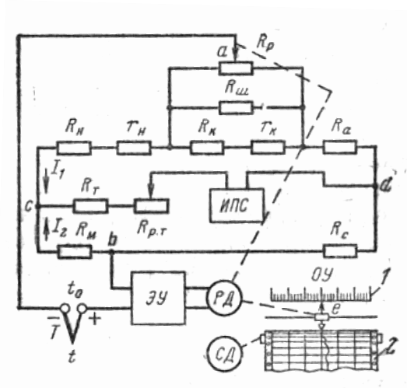

Рисунок 1.6 – Автоматичний одноточковий потенціометр типу КСП4

Живлення схеми проводиться від джерела стабілізованого живлення постійного струму «ИПС», включеного в діагональ cd (у сучасних автоматичних потенціометрах нормальний елемент для установки робочого струму не застосовується, оскільки постійність останнього забезпечується джерелом стабілізованого живлення). Привід діаграмної стрічки відлікового пристрою «ОУ» здійснюється синхронним мікродвигуном «СД».
При відхиленні температури t вимірюваного середовища (робочого кінця термометра) на вхід електронного підсилювача подається напруга постійного струму, викликана розбалансом вимірювальної схеми. Ця напруга перетвориться в підсилювачі в напругу змінного струму і посилюється до достатнього значення для роботи реверсивного двигуна. Останній за допомогою кінематичної системи переміщає вліво або вправо, залежно від пониження або підвищення вимірюваної температури, рухливу каретку е відлікового пристрою «ОУ» із закріпленими на ній струмоз’ємним движком реохорда Rр, вказівною стрілкою і пером. Свідчення потенціометра відлічуються в ºС за лінійною шкалою 1 і записуються на діаграмній стрічці 2. Реверсивний двигун «РД» знаходиться в роботі до тих пір, поки не настане новий достаток рівноваги (компенсації) вимірювальної схеми приладу.
Одноточковий потенціометр типу КСП4 відрізняється від багатоточкового відсутністю друкуючого і перемикального механізмів.

1.4.1 Порядок виконання роботи

Дослідна установка складається з муфельної електропечі, експериментального зразка з шамоту і багатоточкового автоматичного потенціометра КСП4 (рис.1.7).
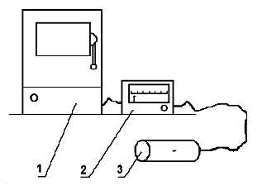

1 – піч; 2 – потенціометр КСП4; 3 – зразок з шамоту
Рисунок 1.7 – Схема лабораторної установки

Для вимірювання температури шамотного зразка використовуються три термоелектричні термометри, один з яких розташований на осі, а два інших на поверхні зразка діаметрально протилежно один одному.
Для виміру температури зразка в процесі нагріву, вільні кінці термопар (з дотриманням полярності) підключають до клемної колодки приладу. Підключають КСП4 до мережі змінного струму напругою 220 В. Установка готова до роботи.
У електропіч, заздалегідь розігріту до температури 800 °С, завантажують шамотний зразок. Через фіксовані проміжки часу за шкалою приладу фіксують показання термопар. Результати заносять в таблицю 1.5 і будують графік (рис. 1.8.).
Таблиця 1.5 – Таблиця спостережень
Час, хв-сек | Температура, °С
Час, хв-сек | печі | т.1 | т.2 | т.3
0 | 800 | 20 | 20 | 20
...
Після закінчення нагріву, лабораторну піч відключають. Шамотний зразок з муфеля печі не витягують, а залишають остигати разом з піччю.
Рисунок 1.8 – Температурна діаграма нагріву шамотного зразка

1.4.2 Зміст звіту
Звіт повинен містити:
- назву і мету роботи;
- таблицю вимірів температури;
- температурну діаграму процесу нагріву.

1.4.3 Контрольні запитання
1. Яких типів термоелектричні термометри можна підключати до КСП4?
2. Яким чином в приладі здійснюється температурна компенсація вільних кінців термометрів?
3. Яким чином в приладі здійснюється точна підгонка крайніх значень шкали?
4. Як визначити полярність термоелектродів ТХА – термопари?

2. ТЕМА «ВИМІРЮВАННЯ ВИТРАТИ ПЛИННОГО СЕРЕДОВИЩА»

2.1 Методи вимірювання витрати і кількості

Витрата є переміщення певної кількості речовини в одиницю часу. Кількість речовини можна вимірювати або в одиницях маси (кг, т), або в одиницях об'єму (м³, л). Таким чином може вимірюватися або масова витрата (кг/с, кг/год, т/год і т.д.), або об'ємна витрата (м³/с, л/с, м³/год і т.д.). Одиниці маси дають повніші відомості про кількість або витрату речовини, чим одиниці об'єму, оскільки об'єм речовини, особливо газів, залежить від тиску і температури. При вимірі об'ємних витрат газів для набуття зіставних значень результати виміру приводять до нормальних умов. За нормальні умови прийнято вважати температуру t₀=0°С, тиск Р₀=101325 Па (760 мм рт. ст.) при відносній вологості φ=0. В цьому випадку об'ємна витрата позначається м³/год, але не нм³/год.
Відповідно до ДСТУ прилад для виміру витрати називається витратоміром, а прилад для вимірювання кількості речовини – лічильником.
Існує велика різноманітність методів вимірювання витрати і різновидів конструкцій витратомірів і лічильників. Найбільш поширені витратоміри: змінного перепаду тиску із звужуючими пристроями; постійного перепаду тиску; тахометричні; електромагнітні; ультразвукові.

2.1.2 Витратоміри змінного перепаду тиску

Метод вимірювання витрати по переду тиску в звужуючому пристрої, заснований на залежності втрат тиску в звужуючому пристрої від витрати вимірюваної середи. Створюваний в звужуючому пристрої перепад тиску вимірюється дифманометром, шкала якого градуюється в одиницях витрати. Для передачі інформації про вимірюваний перепад тиску на відстань, робоча точка чутливих елементів з'єднується з елементом електричного або пневматичного перетворювача, що створює відповідні уніфіковані сигнали, які надходять на вторинні пристрої. Вторинні прилади зазвичай проградуйовані в одиницях витрати.

Звужуючі пристрої умовно підрозділяються на стандартні і нестандартні. Стандартними називаються звужуючі пристрої, які виготовлені і встановлені відповідно до керівного нормативного документа РД-50-213-80. Градуювальна характеристика стандартних звужуючих пристроїв ΔР=f(Q) може бути визначена розрахунковим шляхом без індивідуального градуювання. Градуювальні характеристики нестандартних звужуючих пристроїв визначаються в результаті індивідуального градуювання. Як звужуючі пристрої для вимірювання витрати рідин, газів і пари використовуються діафрагми, сопла і, значно рідше, сопла Вентурі. Діафрагма (рис. 2.1, а) є тонким диском з отвором. Вхідна частина отвору має циліндрову форму, яка потім переходить в конічне розширення. Передня кромка отвору має бути прямокутною (гострою) без закруглень і задирок. Стандартні діафрагми встановлюються на трубопроводах діаметром не менше 50 мм.
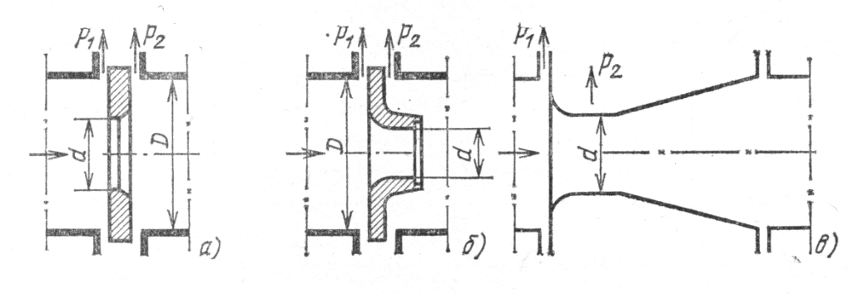

Рисунок 2.1 – Стандартні звужуючі пристрої

Сопло (рис. 2.1, б) має спрофільовану вхідну частину, яка потім переходить в циліндричну ділянку діаметром d. При вимірюванні витрати газу стандартні сопла встановлюються на трубопроводах діаметром не менше 50 мм і при вимірі витрати рідин на трубопроводах діаметром не менше 30 мм.
Сопло Вентурі (рис. 2.1, в) має вхідну частину з профілем сопла, перехідну в циліндричну частину, і вихідний конус (може бути довгим або укороченим). Мінімальний діаметр трубопроводу для стандартних сопел Вентурі складає 65 мм.
Масова витрата рідини або нестискуваного газу обчислюється залежно від перепаду тиску на звужуючому пристрої таким чином:

$Q_{м}=α⋅f_{0}\sqrt{2⋅ρ⋅(P_{1}−P_{2})}$, (2.1)

де α – коефіцієнт витрати;
f₀ – площа отвору звужуючого пристрою;
ρ – густина середовища в незбудженому потоці до звужуючого пристрою.
Об'ємна витрата обчислюється таким чином:

$Q_{о}=\frac{Q_{м}}{ρ}=α⋅f_{0}\sqrt{\frac{2}{ρ}⋅(P_{1}−P_{2})}$. (2.2)

У разі, коли густина ρ середовища змінюється при проходженні через звужуючий пристрій (внаслідок зміни тиску), це враховується введенням поправочного множника на розширення вимірюваного середовища ε. Тоді рівняння для масової і об'ємної витрати набирають вигляду:

$Q_{м}=α⋅ε⋅f_{0}\sqrt{2⋅ρ⋅(P_{1}−P_{2})}$; (2.3)

$Q_{о}=\frac{Q_{м}}{ρ}=α⋅ε⋅f_{0}\sqrt{\frac{2}{ρ}⋅(P_{1}−P_{2})}$. (2.4)

Вирази (2.3) і (2.4) є основними рівняннями витрати для витратомірів із звужуючими пристроями. Вони придатні для стискуваного і нестискуваного середовища, причому для останнього ε=1. Використання цих формул передбачає, що значення ρ, f₀, α і ε не повинні залежати від витрати. Проте існуючі конструкції звужуючих пристроїв забезпечують практичну постійність значень коефіцієнта витрати лише в певному інтервалі зміни чисел Рейнольдса Re. На рис. 6.2 представлені графіки залежностей α=f(Re) для діафрагм. Коефіцієнт витрати α слабо залежить від Re при Re>Re_{мін}, тому пристрої, що звужують, можуть використовуватися лише при цих значеннях чисел Re.
Оскільки між витратою і перепадом тиску в звужуючому пристрої існує квадратична залежність, то дифманометри, що вимірюють перепад тиску ΔР, можна градуювати в одиницях витрати. Для отримання рівномірної шкали витратоміру в кінематичну або електронну схему вторинних приладів включаються пристрої, що витягують квадратний корінь. Наявність таких пристроїв є одним з недоліків методу виміру витрати по перепаду тиску. Іншим серйозним недоліком методу є звужений діапазон виміру кожного конкретного витратоміру, що охоплює зазвичай інтервал 30 – 100% максимальної вимірюваної витрати Q_{вп}. Це означає, що використовувати конкретний витратомір для виміру витрат в інтервалі 0 – 30 % його шкали не рекомендується, тут не гарантується достатня точність виміру. На початку шкали різко збільшується відносна погрішність виміру перепаду тиску.
Коефіцієнт витрати α для даного типу звужуючого пристрою є функцією відношення діаметрів m = d/D і Re. При значеннях Re, більших деякого значення Re_{мін} (рис. 2.2), коефіцієнти витрати α діафрагм і сопел не залежать від властивостей вимірюваної середи, слабо залежать від значення числа Re і в основному визначаються значенням m.
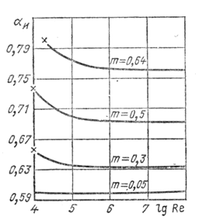

Рисунок 2.2 – Залежність α=f(Re) для діафрагм з кутовим способом відбору тиску

На гідродинаміку потоку впливає шорсткість трубопроводу, причому ступінь цього впливу визначається діаметром труби. Крім того, для реальних діафрагм вхідні кромки не є ідеально прямокутними. Стандартні діафрагми застосовуються при дотриманні умови 0,05<m<0,64, стандартні сопла – при 0,05<m<0,64 і сопла Вентурі при 0,05<m<0,6. Конкретний тип звужуючого пристрою вибирається при розрахунку залежно від умов застосування, необхідної точності, залишкової втрати тиску.

2.1.3 Витратоміри постійного перепаду тиску

Ротаметри використовуються в промислових і лабораторних умовах для вимірювання невеликих об'ємних витрат рідин (верхня межа виміру по воді від 0,04 до 16 м³/ч) або газів (верхня межа виміру по повітрю від 0,063 до 40 м³/ч) у вертикальних трубопроводах діаметром 4…100 мм.
У простому виді ротаметр є вертикальною конічною (що розходиться вгору) скляною трубкою 1 (рис. 2.3), всередині якої розташовується поплавець 2. Поплавці можуть мати різну форму. Однією з форм є циліндрова з нижньою конічною частиною і верхнім бортом з вирізаними на нім косими канавками. Контрольоване середовище при протіканні через ці канавки забезпечує обертання поплавця, при цьому він центрується по осі трубки і усувається його тертя об стінки. Між бортом поплавця і стінкою трубки утворюється кільцевий зазор, при проходженні через який виникає різниця тиску рідини до і після поплавця.
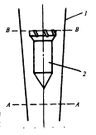

Рисунок 2.3 – Схема ротаметра

Принцип дії ротаметра заснований на урівноваженні при будь-якій витраті сили тяжіння поплавця силами, що діють на нього з боку рідини. При цьому вертикальне положення поплавця буде однозначно пов'язано з витратою:

$G=(P_{1}−P)⋅f+W+N$, (2.5)

де W і N – сили динамічного тиску і тертя поплавця об стінку;
f – площа поперечного перетину поплавця (міделевий перетин).
Якщо нехтувати силами W і N, то можна записати:

$(P_{1}−P_{2})=\frac{G}{f}$. (2.6)
Таким чином, з рівняння (2.6)витікає, що перепад тиску на поплавці не залежить від витрати середи. Саме тому ротаметри відносяться до групи витратомірів постійного перепаду (насправді, із-за зростання W і N перепад тиску із збільшенням витрати буде декілька зменшуватися).
Ротаметри володіють низкою переваг: простота устрою; можливість виміру малих витрат і на трубопроводах малих діаметрів; практично рівномірна шкала. До недоліків ротаметрів можна віднести: необхідність установки тільки на вертикальних ділянках трубопроводів; труднощі дистанційної передачі показань і запису; непридатність для вимірювання витрати середовища з високим тиском і температурою.

2.2 Визначення витрати повітря за допомогою стандартної діафрагми

Мета роботи:
– придбання навичок визначення витрати газів за допомогою стандартної діафрагми;
– визначити витрати повітря у трубопроводі.

У промисловості в комплекті із звужуючим пристроєм в якості вторинного приладу зазвичай використовують диференційні манометри, які градуйовані в одиницях витрати. При цьому, для отримання рівномірної шкали витратомірів в кінематичну або електронну схему вторинних приладів включаються пристрої, що витягують квадратний корінь. Наявність таких пристроїв ускладнює конструкцію приладу і є певним недоліком методу вимірювання витрати по перепаду тиску.
У зв’язку з цим, в лабораторній практиці замість диференційного манометра у якості вторинного приладу зазвичай використовують двотрубний водяний манометр. Похибка вимірювання таким приладом не перевищує ± 2 мм вд. ст.

2.2.1 Порядок проведення експерименту

В даній роботі використовується стандартна діафрагма з діаметром отвору d_{о} = 80 мм (параметр m = 0,5), для якої коефіцієнт витрати α = 8,891.
Принципова схема дослідної ділянки зображена на рис. 2.4.
1
2
3
4

1 – трубопровід; 2 – регулююча засувка; 3 – діафрагма; 4 – манометр

Рисунок 2.4 – Вимірювальна ділянка

Після пуску вентилятора та установки певного кута відкриття засувки вимірюються:
- Перепад тиску на діафрагмі – $Δ$Р_{діаф} (мм вд. ст.);
- Статичний тиск перед діафрагмою – Р_{ст} (мм вд. ст.);
- Температура повітря – t_{п} (°С);
- Барометричний тиск – Р_{бар} (мм рт. ст.).
Результати вимірів заносяться в таблицю 2.1.
Таблиця 2.1 – Результати вимірів і розрахунків
№ з/п | Кут відкриття засувки, ° | Перепад тиску, мм вд. ст. | Статичний тиск перед діафрагмою, мм вд. ст. | Витрата повітря, м³/с
1 | 0
2 | 10
3 | 20
… | …

2.2.2 Розрахункова частина

Переводимо результати вимірів тиску ($Δ$ Р_{діаф}, Р_{ст}, Р_{бар}) у систему СІ за наступним співвідношенням:
1 мм вд. ст. = 9,81 Па;
1 мм рт. ст. = 133,3 Па.

а) Густина повітря:
$ρ_{\text{пов}}=\frac{ρ_{0}}{1+β⋅t_{\text{пов}}}⋅\frac{P_{a}}{P_{o}}$, (2.7)
де Р_{а} = Р_{бар.}+ Р_{ст} – абсолютний статичний тиск перед діафрагмою, Па;
$β$ = $\frac{1}{\text{273}}$ К^{–1} – коефіцієнт об'ємного розширення газу;
Р_{о} = 101325 Па (760 мм рт. ст.) – нормальний атмосферний тиск;
$ρ_{0}$ = 1.293 кг/м³ – густина повітря за нормальних умов.
б) Площа отвору діафрагми:

$f_{0}=\frac{π⋅d_{0}^{2}}{4}$ м², (2.8)

де d₀ = 0,080 м – діаметр отвору діафрагми.

в) Витрата повітря:

$Q_{0}=α⋅f_{0}⋅\sqrt{\frac{2⋅{ΔP}_{\text{діаф}}}{ρ_{\text{пов}}}}$ м³/с, (2.9)

де α – коефіцієнт витрати діафрагми.

Результати обчислень заносяться у таблицю 2.1.

2.2.3 Вимоги до звіту

У звіт з лабораторної роботи заносяться:
– назва і мета роботи;
– таблиця з результатами вимірів та розрахунків;
– розрахункова частина (у звіті повинен бути наведений розрахунок всіх параметрів при одному куті відкриття засувки).

2.2.4 Контрольні запитання

1. Чому прилад на основі діафрагми називається витратоміром змінного перепаду тиску?
2. Який вигляд має залежність витрати від перепаду тиску на звужуючому пристрої?
3. Яким чином регулюється витрата повітря у трубопроводі?

2.3 Визначення статичної характеристики вимірювального приладу

Мета роботи:
- набути навичок визначення статичної характеристики вимірювальних пристроїв;
- визначити статичну характеристику первинного перетворювача «Сапфір-22М».

Статичною характеристикою вимірювального пристрою називають функціональну залежність вихідного сигналу від вхідного в статичному режимі роботи вказаного пристрою. Статична характеристика описується в загальному випадку деяким нелінійним рівнянням (рівнянням перетворення):
Y = f(X). (2.10)
Для вимірювальних перетворювачів і вимірювальних приладів з неіменованою шкалою або з шкалою, відградуйованою в одиницях, відмінних від одиниць вимірюваної величини, статичну характеристику прийнято називати функцією перетворення.
Визначення статичної характеристики пов'язане з виконанням градуювання, тому для всіх засобів вимірювань використовують поняття градуювальної характеристики, під яким розуміють залежність між значеннями величин на виході і вході засобу вимірювань, складену у вигляді таблиці, графіка або формули.
На рис.2.5 показані види статичних характеристик вимірювальних пристроїв. За винятком спеціальних випадків основна вимога, що пред'являється до статичної характеристики вимірювальних пристроїв, зводиться до отримання лінійної залежності між вихідною і вхідною величинами. На практиці ця вимога реалізується в загальному випадку тільки з деякою прийнятою наперед похибкою.
Для кількісної оцінки впливу на вихідний сигнал вимірювального пристрою вхідного сигналу в довільній точці (рис.2.5) статичної характеристики служить межа відношення приросту ΔY вихідного сигналу до приросту ΔX вхідного сигналу, коли останнє прагне до нуля, тобто похідна у вибраній точці:
S = lim (ΔY/ΔX) = dY/dX, при ΔX→0. (2.11)

Стосовно вимірювальних приладів цей параметр називають чутливістю і визначають як відношення зміни сигналу на виході вимірювального приладу до зухвалої його зміни вимірюваної величини. Графічно чутливість визначається як тангенс кута нахилу з дотичною (рис.2.5), проведеною у вибраній точці А статичної характеристики.

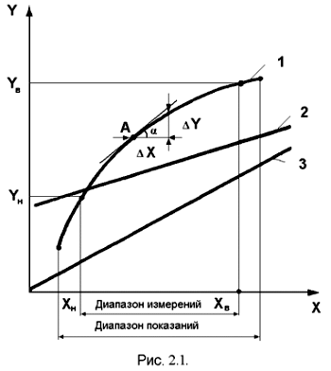

Рисунок 2.5 – Види статичних характеристик вимірників

Якщо статична характеристика вимірювального приладу нелінійна (крива 1 на рис.2.5), то його чутливість буде різної в різних точках характеристики, а шкала приладу – нерівномірною. Прилади з лінійною (пряма 2 на рис.2.5) і пропорційною (пряма 3 на рис.2.5) статичною характеристиками мають незмінну в будь-якій точці шкали чутливість і рівномірну шкалу.
Для більшості вимірювальних перетворювачів функція перетворення лінійна (рис.2.5 пряма 2), тобто:

Y = К× (X - Xн) + Yн . (2.12)

де К – постійний коефіцієнт, званий коефіцієнтом перетворення.
Коефіцієнт перетворення – відношення приросту ΔY сигналу на виході вимірювального перетворювача до приросту, що викликав його ΔX вхідного сигналу:
К = ΔY/ΔX . (2.13)
Для вимірювальних пристроїв прийнято розрізняти номінальну і реальну функції перетворення.
Номінальною або ідеальною функцією перетворення називають функцію перетворення, яка приписана вимірювальному пристрою даного типу, вказана в його паспорті і використовується при виконанні з його допомогою вимірів.
Реальною функцією перетворення називають ту функцію перетворення, якою володіє конкретний екземпляр вимірювального пристрою даного типу.
Із-за недосконалості конструкції і технології виготовлення реальна функція перетворення вимірювального пристрою відрізняється від номінальної. Це відмінність і визначає похибку даного вимірювального пристрою. Відхилення реальної характеристики від номінальної різні і залежать від значення вимірюваної величини.
На рис.2.6 як приклад показані номінальні Y_{н}=f_{н}(X) і реальна Y_{р}=f_{р}(X) функції перетворення вимірювального перетворювача з лінійною статичною характеристикою.
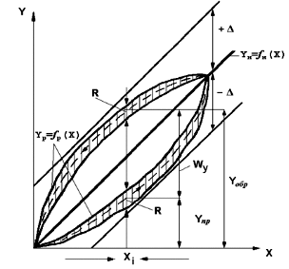

Рисунок 2.6 – Лінійна статична характеристика реального вимірювального перетворювача

У загальному випадку реальна функція перетворення має форму петлі гістерезису (від грец. hysteresis – «запізнювання»), для якої характерне неспівпадання реальної функції перетворення при збільшенні (прямий хід) і зменшенні (зворотний хід) вимірюваної величини. Причинами гістерезису є люфт і сухе тертя в механічних передавальних елементах, гістерезисний ефект у феромагнітних матеріалах, внутрішнє тертя в матеріалах пружин, явище поляризації в електричних елементах і так далі. Суттєвим при цьому з'являється той факт, що форма отримуваної петлі реальної функції перетворення залежить від передісторії, а саме від значення вимірюваної величини, при якому після поступового збільшення останньої починається її зменшення.
Під дією впливаючих величин реальна функція перетворення змінює своє розташування і форму. На рис. 2.6 для прикладу показані два її розташування, нанесені суцільною і пунктирною лініями. За нормальних умов експлуатації вимірювального пристрою всі зміни форми реальній функції перетворення не виходять за межі заштрихованих смуг як для верхньої, так і для нижньої її гілок.

2.3.1 Конструкція перетворювача Сапфір-22М

Вимірювальний перетворювач Сапфір-22М, модель 2110, призначений для пропорційного безперервного перетворення тиску рідин або газів нейтральної і агресивної середи в уніфікований струмовий вихідний сигнал 4–20 mA. Електричне живлення перетворювача здійснюється від джерела живлення постійного струму напругою (36±0,72) V.
Схема перетворювачів Сапфір-22М моделі 2110 представлена на рис. 2.7.
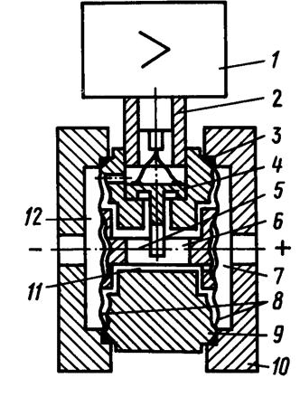

Рисунок 2.7 – Схема перетворювача Сапфір-22М моделі 2110

Тензоперетворювач 4 мембранно-важельного типу розміщений усередині підстави 9 в замкнутій порожнині 11, заповненою кремнійорганічною рідиною, і відокремлений від вимірюваного середовища металевими гофрованими мембранами 8. Мембрани 8 приварені по зовнішньому контуру до підстави 9 і з'єднані між собою центральним штоком 6, який пов'язаний з кінцем важеля тензоперетворювача 4 за допомогою тяги 5. Фланці 10 ущільнені прокладками 3. Дію вимірюваної різниці тиску (більший тиск подається в камеру 7, менший – в камеру 12) спричиняє прогин мембран 8, вигин мембрани тензоперетворювача 4 і зміну опору тензорезисторів.
Електричний сигнал від тензоперетворювача передається з вимірювального блоку в електронний пристрій 1 по проводах через гермоввод 2.
Вимірювальний блок витримує без руйнування дію однобічного перевантаження робочим надлишковим тиском. Це забезпечується тим, що при такому перевантаженні одна з мембран 8 лягає на профільовану поверхню підстави 9.
Уніфікований електронний блок виконаний на одній платі з двостороннім розташуванням DIP-елементів і елементів поверхневого монтажу.
Конструкція електронного блоку забезпечує можливість встановлювати вид вихідного сигналу (зростаючий або убуваючий), змінювати значення вихідного сигналу (0...5 або 4...20 мА), перемикати піддіапазони вимірювання.
Електронний перетворювач (рис. 2.8) змонтований на одній платі 6, розміщеній всередині спеціального корпусу 4. Корпус 4 закритий кришками 3 і 7, ущільненими гумовими кільцями, кронштейн 5 з органами регулювання – додатковою кришкою 9, яка кріпиться до плати гвинтами 10. Під кришкою 9 знаходяться регулятори «нуль» і «діапазон» вихідного сигналу. Залежно від призначення перетворювача блок має сальниковий кабельний вивід 11. Клемна колодка 1 призначена для приєднання жил кабелю, гвинт 2 для під'єднування екрану (у разі використання екранованого кабелю), болт 12 для заземлення корпусу.
Електронний блок дозволяє здійснювати контроль вихідного струмового сигналу без розриву ланцюга навантаження за допомогою міліамперметра, підключеного до виводів 3 і 4 клемних колодки.

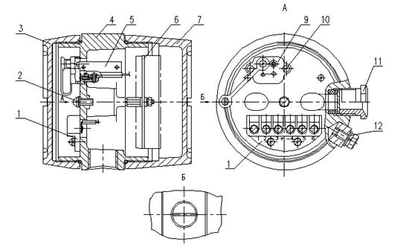

Рисунок 2.8 – Електронний перетворювач

Електрична схема з'єднань роз'єму перетворювача з граничними значеннями вихідного сигналу 4 і 20 mA з двопровідною лінією зв'язку представлена на рис. 2.9.
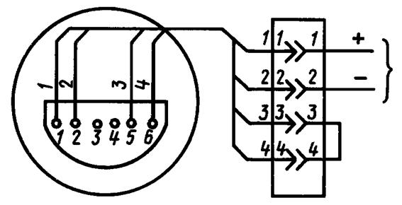

Рисунок 2.9 – Електрична схема з'єднань роз'єму

2.3.2 Порядок виконання роботи

Перед включенням перетворювача слід переконатися в правильності монтажу лабораторної установки і підключення до засобу завдання тиску. Включити електроживлення і витримати перетворювач у включеному стані 30 хвилин.
Для створення тиску заданого значення в даній роботі використовується водяний бак, обладнаний водомірним склом. Рівень рідини в баку регулюється шляхом додавання води з водопровідної мережі або зливу в каналізацію (рис. 2.10).
1
2
3
4
5

1 – водяний бак; 2 – кран; 3 – Сапфір-22М; 4 – урівнююча ємність;
5 – міліамперметр
Рисунок 2.10 – Схема лабораторної установки

Змінюючи із заданим кроком рівень рідини в баку, у вимірювальній камері перетворювача створюють певний тиск, після чого визначають значення вихідного сигналу датчика. Після досягнення граничного для даної моделі перетворювача верхнього значення тиску знов проводять вимірювання, ступінчато знижуючи тиск до атмосферного.
Контроль значення вихідного сигналу проводиться за допомогою міліамперметра постійного струму, що підключається до клем 3 і 4 електронного перетворювача (рис. 2.9).
При виборі моделі міліамперметра необхідно враховувати, що падіння напруги на ньому не повинне перевищувати 0,1 V.
Результати вимірів заносять в таблицю 2.2 і представляють у вигляді графіка (рис. 2.11).

Таблиця 2.2 – Результати вимірів
Тиск |  | Струм, mA
мм вд. ст. | Па | Струм, mA
0 | 0 | 4,0
20 | 196,2
40 | 392,4
...
100 | 981,0

Рисунок 2.11 – Залежність токового сигналу від тиску

2.3.3 Вимоги до звіту

У звіті необхідно навести:
– назву і мету роботи;
– таблицю спостережень;
– графічне зображення отриманої статичної характеристики

2.3.4 Контрольні запитання

1. Що називається статичною характеристикою вимірювального пристрою?
2. Який тип характеристики бажаний для більшості вимірювальних пристроїв?
3. Чим обумовлена різниця між номінальною і реальною функціями перетворення конкретного вимірювального пристрою?
4. У чому причина гістерезису статичної характеристики?

3. ТЕМА «ВИМІРЮВАННЯ СКЛАДУ ГАЗОВИХ СУМІШЕЙ»

3.1 Класифікація газоаналізаторів

Прилади, що вимірюють вміст (концентрацію) одного або декількох компонентів в газових сумішах, називаються газоаналізаторами. Кожен газоаналізатор призначений для вимірювання концентрації тільки певних компонентів на фоні конкретної газової суміші в нормованих умовах. В більшості випадків робота газоаналізатора неможлива без низки допоміжних пристроїв, що забезпечують створення необхідної температури і тиску, очищення газової суміші від пилу і смол, а у ряді випадків і від тих, вимірюванням компонентів і агресивних речовин, що заважають. Газоаналізатори класифікують за принципом дії на механічні, теплові, магнітні, оптичні, електричні, хроматографічні і мас-спектрометричні.
Крім того, для газоаналізаторів характерне розділення на дві групи: перша включає власне вимірювальні прилади, а друга – індикатори, сигналізатори, детектори витоку.
Найбільшого поширення розповсюдження в промисловості набули такі газоаналізатори.
Термокондуктометричні газоаналізатори. Їх дія заснована на залежності теплопровідності газової суміші від її складу.
Такі газоаналізатори не володіють високою вибірковістю і використовуються, якщо контрольований компонент по теплопровідності істотно відрізняється від останніх, наприклад, для визначення концентрацій Н₂, Не, Аг, СО₂ в газових сумішах, N₂, що містять, О₂ і ін. Діапазон виміру – від одиниць до десятків відсотків за об'ємом.
Термохімічні газоаналізатори. У цих приладах вимірюють тепловий ефект хімічної реакції, в якій бере участь визначуваний компонент. В більшості випадків використовується окислення компоненту киснем повітря; каталізатори – марганцевомідний (гопкаліт) або мілкодисперсна Pt, нанесена на поверхню пористого носія. Зміну температури при окисленні вимірюють за допомогою терморезистора. У ряді випадків поверхню платинового терморезистора використовують як каталізатор.
Магнітні газоаналізатори. Застосовують для визначення О₂. Їх дія заснована на залежності магнітної сприйнятливості газової суміші від концентрації О₂, об'ємна магнітна сприйнятливість якого на два лади більша, ніж у більшості останніх газів. Такі газоаналізатори дозволяють вибірково визначати О₂ в складних газових сумішах. Діапазон вимірюваних концентрацій 10⁻² ... 100%. Найбільш поширені магнітомеханічні і термомагнітні газоаналізатори.
У магнітомеханічних газоаналізаторах вимірюють сили, що діють в неоднорідному магнітному полі на поміщене в аналізовану суміш тіло.
Дія термомагнітних газоаналізаторів заснована на термомагнітній конвекції газової суміші, що містить О₂, в неоднорідних магнітному і температурному полях.
Пневматичні газоаналізатори. Їх дія заснована на залежності густини і в’язкості газової суміші від її складу. Зміни густини і в’язкості визначають вимірюючи гідромеханічні параметри потоку. Поширені пневматичні газоаналізатори трьох типів:
1) Газоаналізатори з дросельними перетворювачами, в яких вимірюють гідравлічний опір дроселя (капіляра) при пропусканні через нього аналізованого газу.
2) Струменеві газоаналізатори вимірюють динамічний струмінь газу, що витікає з сопла.
3) Пневмоакустичні газоаналізатори містять два свистки з близькими частотами (3.5 кГц), через один з яких проходить аналізований газ, через другий – порівняльний. Частота биття звукових коливань в змішувачі частот залежить від густини аналізованого газу.
Інфрачервоні газоаналізатори. Їх дія заснована на виборчому поглинанні газів молекулами газів і пари ІЧ-випромінювання в діапазоні 1...15 мкм. Це випромінювання поглинають всі молекули, які полягають не менше чим з двох різних атомів. Висока специфічність молекулярних спектрів поглинання різних газів обумовлює високу вибірковість таких газоаналізаторів і їх широке вживання в лабораторіях і промисловості. Діапазон вимірюваних концентрацій 10⁻³ ...100%.
Фотоколориметричні газоаналізатори. Ці прилади вимірюють інтенсивність забарвлення продуктів виборчої реакції між визначуваним компонентом і спеціально підібраним реагентом. Реакцію здійснюють, як правило, в розчині (рідинні газоаналізатори) або на твердому носії у вигляді стрічки, пігулки, порошку (відповідно стрічкові, пігулкові, порошкові газоаналізатори).
Електрохімічні газоаналізатори. Їх дія заснована на залежності між параметром електрохімічної системи і складом аналізованої суміші, що поступає в цю систему.
Наприклад, в кондуктометричних газоаналізаторах вимірюється електропровідність розчину при селективному поглинанні ним визначуваного компоненту. Дія амперметричних газоаналізаторів заснована на залежності між електричним струмом і кількістю визначуваного компоненту, що прореагувала на індикаторному електроді.
Іонізаційні газоаналізатори. Їх дія заснована на залежності електричної провідності іонізованих газів від їх складу. Поява в газі домішок надає додаткову дію на процес виникнення іонів або на їх рухливість і, отже рекомбінацію. Зміна провідності, що виникає при цьому, пропорційна вмісту домішок.

3.2 Аналіз газу за допомогою апарата ГХП-100

Мета роботи:
- ознайомитися з будовою та принципом роботи апарата ГХП-100;
- визначати склад газу на апараті ГХП-100.

В даному газоаналізаторі, для кількісного визначення хімічного складу газової суміші використовують газооб’ємний аналіз, що ґрунтується на різних хімічних властивостях окремих її компонентів, тобто на вимірюванні скорочення об’єму проби газу при поглинанні окремих складових частин рідкими поглиначами. Цей метод використовують при високих концентраціях компонентів в газовій суміші.
Аналіз газу на газоаналізаторі ГХП-3 ґрунтується на послідовному поглинанні його складових частин відповідними розчинами. Карбон (IV) оксид і сірководень поглинаються розчином лугу за реакцією:

СО₂ + 2КОН → К₂СО₃ + Н₂О;

кисень – лужним розчином пірогалолу, за реакцією:

С₆Н₃(ОН)₃ + 3КОН → С₆Н₃(ОК)₃ + 3Н₂О;

2 С₆Н₃(ОК)₃ + 0,5О₂ → (ОК)₃ – С₆Н₂ - С₆Н₂ – (ОК)₃ + Н₂О;

карбон (II) оксид – суспензією купрум (I) сульфату з β-нафтолом за реакцією:

Сu₂Cl₂ + 2CO → Сu₂Cl₂ . 2CO.

Зі зменшенням об’єму проби газу після поглинання визначають вміст кожного газу у суміші; різницю між об’ємами взятого на аналіз газу і сумою СО₂, О₂, СО приймають за N₂.
Для виготовлення 30–35% водного розчину їдкого калію слід взяти 180 мл дистильованої води і 77–97 г КОН (розчин буде розігріватися).
Лужний розчин пірогалолу виготовляється шляхом розчину у 180 мл дистильованої води 25 г пірогалолу А (С₁₂Н₁₂О₆) і 38 г КОН (розчин також буде розігріватися).

3.2.1 Порядок виконання роботи

У порівнювальну склянку налити забарвлений 22% розчин повареної солі (розсіл). Муфту бюретки заповнити чистою водою. Поглинальні ємності заповнити відповідними розчинами.
Перед початком роботи прилад перевірити на герметичність. Для цього в поглинальних склянках довести рівень розчину до риски і закрити крани; в бюретці встановити рівень розсолу вище мітки (над широкою частиною бюретки); закрити кран, який з’єднує гребінку з атмосферою, і опустити порівнювальну склянку. Якщо рівень у бюретці знизився, а потім як і в ємностях буде нерухомим, то прилад герметичний. В іншому випадку необхідно знайти нещільність та усунути її.
Підготовлений для аналізу прилад з'єднують із джерелом газу і, набравши в бюретку, випускають газ в атмосферу. Повторюють це двічі для промивки досліджуваним газом гребінки і гумової трубки, яка з'єднує гребінку з джерелом проби газу. Потім необхідно набрати трохи більше ніж 100 мл газу, від'єднати прилад від джерела газу і через 1–2 хвилини довести об'єм до потрібної величини. Об’єм вимірювати за нижнім меніском.
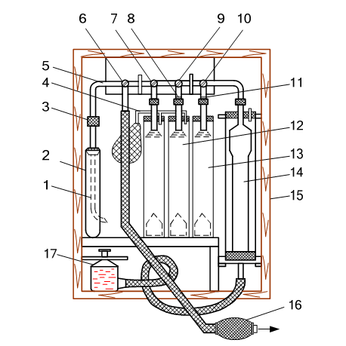

1 – трубка для відбору газу; 2 – фільтр; 3 – гумове з'єднання; 4 – трійник;
5 – гребінка; 6, 7, 9, 10 – крани; 8, 11 – контрольні риски; 12,
13 – ємності для поглинання; 14 – бюретка; 15 – футляр дерев’яний;
16 – гумова груша; 17 – склянка порівнювальна

Рисунок 3.1 – Апарат ГХП-100

Відкрити кран на першій від бюретки ємності, повільно підняти порівнювальну склянку і перевести весь газ із бюретки в поглинальну ємність з розчином КОН (для поглинання СО₂). Після декількох перекачувань (чотирьох – п’яти), рівень лугу в поглинальній ємності довести до мітки і закрити кран. Через 1 хвилину після того, як розсіл стече зі стінок бюретки, заміряти об’єм газу. Поглинання і вимірювання повторити до одержання постійного об’єму(різниця між двома підрахунками об’єму допускається не більше 0,5 мл). Записати об’єм газу, що залишився.
Далі в такому ж порядку поглинають кисень, прокачуючи газ через розчин пірогалолу (другий поглинач) і СО суспензією купрум (I) сульфату з β-нафтолом (третій поглинач).

3.2.2 Обробка результатів вимірювань

Результати аналізу звести в таблицю.
Таблиця 3.1 – Приклад запису результатів аналізу на апараті ГХП-100
Компонент | Об’єм газу у бюретці, мл |  | Вміст газу, %
Компонент | до поглинання | після поглинання | Вміст газу, %
СО₂  О₂  СО  N₂ | 100  96  79  79 | 97  96  96  80  79  79  79  – | 100–97=3,0  100–96=4,0  100–96=4,0  96–80=16  96–79=17  79–79=0  79–79=0  79

3.2.3 Вимоги до звіту
Звіт повинен містити:
– назву і мету роботи;
– таблицю результатів вимірювання;
– розрахунок остаточного складу газу, який досліджувався.

3.2.4 Контрольні запитання.

1. Які існують способи відбору газових проб до приладу?
2. Якими методами здійснюють аналіз газових сумішей?
3. В чому полягає сутність методу поглинання?
4. На яких реакціях засноване поглинання окремих газів в даному методі?
5. Як визначають вміст азоту в суміші?

3.3 Аналіз газів за допомогою газоаналізатора «ОКСИ-5М»

Мета роботи:
– ознайомитися з конструкцією і принципом роботи газоаналізатора;
– визначити параметри газів від теплотехнічної установки.

В даний час для визначення складу газових сумішей широкого поширення набули газоаналізатори на основі так званих хімічних сенсорів (ХС).
ХС складається з хімічного селективного шару датчика, що дає відгук на присутність визначуваного компонента і зміну його вмісту, і фізичний перетворювач (трансд’юсер). Останній перетворює енергію, що виникає в ході реакції селективного шару з визначуваним компонентом, в електричний сигнал, який потім вимірюється за допомогою електронного пристрою. Цей сигнал є аналітичним, оскільки дає пряму інформацію про склад середи. ХС можуть працювати на принципах хімічних реакцій, коли аналітичний сигнал виникає внаслідок хімічної взаємодії визначуваного компонента з чутливим шаром, або на фізичних принципах, коли вимірюється фізичний параметр (поглинання або відбиття світла, маса, провідність). У першому випадку чутливий шар виконує функцію хімічного перетворювача. Загальна схема функціонування ХС зображена на рис. 3.2.
Для підвищення вибірковості на вхідному пристрої ХС (перед хімічно чутливим шаром) можуть розміщуватися мембрани, селективно проникні для частинок визначуваного компоненту (іонообмінні, діалізні, гідрофобні і інші плівки). В цьому випадку визначувана речовина дифундує через полупроникну мембрану до тонкого шару хімічного перетворювача, в якому формується аналітичний сигнал на компонент. На основі ХС конструюють сенсорні аналізатори – прилади, призначені для визначення якої-небудь речовини в заданому діапазоні його концентрацій. Об'єднані в батарею і підключені до мікропроцесора, ХС здатні забезпечити аналіз складних сумішей. Вбудовані мікросхеми дозволяють вводити поправки на зміну температури, вологості, проводити градуювання і налаштування нульового значення.
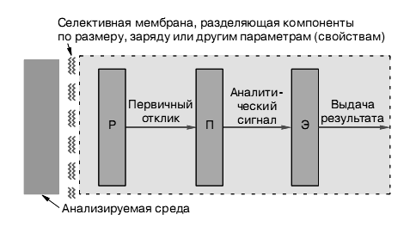

«Р» – хімічно чутливий шар; «П» – перетворювач сигнала;
«Э» – електронний блок

Рисунок 3.2 – Схема роботи хімічного сенсора

Найбільшого поширення набули електрохімічні сенсори (ЕХС), в яких визначуваний компонент реагує з чутливим шаром безпосередньо на електроді або в об'ємі шару розчину біля електроду. Наприклад, для визначення концентрації СО₂ в повітрі використовуються кондуктометричні ХС. Їх дія заснована на вимірі електропровідності водяного розчину вуглекислоти, в якому, як правило, в результаті її дисоціації утворюються іони Н⁺ і НСО₃‾ в кількості, яка залежить від парціального тиску СО₂ в повітрі. Відмінність в електропровідності між холостим розчином (без СО₂) і аналізованим фіксується як аналітичний сигнал.
В даний час розроблені конструкції амперметричних ХС для аналізу газів, в яких виключено використання провідних струм розчинів електролітів. У них застосовуються так звані тверді електроліти, що є твердими розчинами оксидів деяких металів.
Також серед ЕХС отримали розповсюдження мініатюрні пристрої, засновані на польових транзисторах. У них металевий контакт затвора транзистора замінений хімічно чутливим шаром і електродом порівняння. Взаємодія визначуваного компоненту з матеріалом шару викликає зміну електричного поля в області затвора і, отже, порогового потенціалу і струму в транзисторі, що і обумовлює аналітичний сигнал.

3.3.1 Опис газоаналізатора «ОКСИ-5М»

Газоаналізатор призначений для еколого-теплотехнічних вимірів об'ємної долі кисню О₂, монооксиду вуглецю СО, оксиду азоту NО, двооксиду азоту NO_{2,} двооксиду сірки SO_{2,} тиску в газоході (Р) і температури t в димових газах при обслуговуванні котельного устаткування.

ТЕХНІЧНА ХАРАКТЕРИСТИКА
1) Умови експлуатації газоаналізатора:
– температура навколишнього середовища від 5 до 45 °С.
– відносна вологість навколишнього повітря до 80 % при 35 °С.
– атмосферний тиск від 84,0 до 106,7 кПа.
– живлення газоаналізатора здійснюється від джерела постійного струму (акумулятора) напругою від 5 до 6 В, або від мережі змінного струму напругою від 187 до 242 В, частотою (50 ± 1) Гц (через блок живлення);
2) Параметри аналізованої газової суміші на вході в газоаналізатор:
– температура (не плутати з t димових газів) від 5 до 45 °С.
– об'ємна витрата від 20 до 60 дм³/ч.
3) Діапазони вимірювань і межі абсолютної і відносної похибки наведені в таблиці 3.2.
4) Розрахункові величини:
– об'ємна доля двооксиду вуглецю (СО₂)
– діапазон індикації – 0 – 20 %
– визначення – розрахунок по О₂
– коефіцієнт надлишку повітря (α)
– діапазон індикації – 0 – 20
– визначення – розрахунок по О₂
– об'ємна доля оксидів азоту (NO_{x})
– діапазон індикації –0 – 2300 млн⁻¹
– визначення – розрахунок по NО, NО₂
5) Час виходу на робочий режим не більше 40 с.
6) Час безперервної роботи
від акумуляторів (без підсвічування) не менше 8 год.
7) Габаритні розміри, не більше 225х115х70 мм
8) Маса не більше 1 кг
9) Програмне забезпечення, вихід на комп’ютер
або на портативний термопринтер по RS232.
10) Функціональна пам'ять на 250 вимірів.

Таблиця 3.2 – Діапазони вимірювань і похибка вимірювання
Вимірювана величина | Діапазони вимірів | Інтервал діапазону вимірів | Межа допустимих похибок
Вимірювана величина | Діапазони вимірів | Інтервал діапазону вимірів | абс. | відн.
О2 | 0 – 21 % | – | ± 0,2 % | –
СО | 0 – 5000 млн⁻¹ | 0 – 200 млн⁻¹ | ± 10 млн⁻¹ | –
СО | 0 – 5000 млн⁻¹ | 200 – 5000 млн⁻¹ | – | ± 5 %
NO | 0 – 2000 млн⁻¹ | 0 – 200 млн⁻¹ | ± 20 млн⁻¹ | –
NO | 0 – 2000 млн⁻¹ | 200 – 2000 млн⁻¹ | – | ± 10 %
NO₂ | 0 – 300 млн⁻¹ | – | ± 10 млн⁻¹ | –
SO₂ | 0 – 5000 млн⁻¹ | 0 – 200 млн⁻¹ | ± 10 млн⁻¹ | –
SO₂ | 0 – 5000 млн⁻¹ | 200 – 5000 млн⁻¹ | – | ± 5 %
Температура газу | 0 – 1000 º | 0 – 100 º | ± 1° | –
Температура газу | 0 – 1000 º | 100 – 1000 º | – | ± 0,5 %
Тиск газу Р*⁾ | – 1000 – 7000 Па | шкала – 1 Па | – | 0,5 % (привед.)
*⁾Можливий вимір диференційного тиску.

ЗАГАЛЬНИЙ УСТРІЙ ГАЗОАНАЛІЗАТОРА
Газозабірна система складається з газозабірного зонда з датчиком температури, гнучкого газопроводу і конденсатоуловлювача з фільтром грубого очищення. Мережевий блок живлення призначений для живлення газоаналізатора і зарядки акумуляторів.
Газоаналізатор складається з мікрокомпресора; газопроводу; датчиків О₂, СО, SO_{2,} NO, NO₂, Р, t_{o}; рідкокристалічного індикатора (РКІ) з яскравим люмінесцентним підсвічуванням; розміщених в корпусі з удароміцного матеріалу. Зовнішній вигляд і розміщення органів управління на лицьовій панелі газоаналізатора наведені на рис. 3.3.
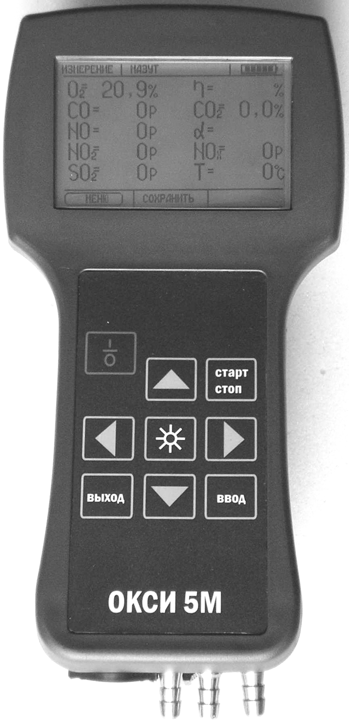

Гніздо для підключення зарядного пристрою
Гніздо для підключення термопари та комп’ютера
Штуцер для виміру тиску (Д+)
Штуцер компресора
Штуцер для виміру тиску (Д–)

Рисунок 3.3 – Загальний вигляд газоаналізатора

РОБОТА З ГАЗОАНАЛІЗАТОРОМ

Включення газоаналізатора.
Для включення газоаналізатора необхідно натискати на кнопку «Вкл/Викл» (штекер термопари підключений до приладу).
Для остаточного включення газоаналізатора – натискати кнопку «ВВЕДЕННЯ». Якщо включення газоаналізатора сталося випадково, то можна відмінити включення, для чого кнопками «⇦⇨» перемістити обкреслюючу рамку з позиції «ТАК» на позицію «НІ» і натискувати «ВВЕДЕННЯ». Якщо немає підтвердження (натиснення кнопки «ВВЕДЕННЯ») протягом 20 с, газоаналізатор відключається автоматично.

Градуювання газоаналізатора.
Підтвердження включення газоаналізатора включає режим продування і градуювання газоаналізатора. При цьому в центрі екрану йтиме відлік часу. У верхньому правому кутку екрану показаний рівень заряду акумуляторних батарей.

Включення режиму вимірювань.
Після завершення режиму градуювання газоаналізатор готовий до роботи. При натисненні на кнопку «СТАРТ/СТОП» включається компресор, а у верхньому лівому кутку екрану блимає напис «ВИМІР». При вимкненому компресорі напис «ВИМІР» не блимає. У нижній частині екрану розташовано горизонтальне меню. Активний пункт меню обкреслений квадратом. Переміщення за пунктами меню здійснюється кнопками «⇦⇨». Підтвердження вибраного пункту – натиснення кнопки «ВВЕДЕННЯ». Якщо користувач бажає завершити роботу без збереження даних, необхідно вийняти зонд з газоходу і не відключаючи компресора продути газоаналізатор чистим повітрям протягом 5 ... 10 хв. Потім відключити компресор, натиснувши кнопку «СТАРТ/СТОП». Повне відключення газоаналізатора здійснюється натисненням кнопки «Вкл/Викл». Для зручності роботи в затемнених приміщеннях, в центрі панелі управління є кнопка включення/виключення підсвічування «»

Збереження даних.
Після встановлення показань можна зберегти дані, вибравши пункт меню «ЗБЕРЕГТИ» і натиснувши кнопку «ВВЕДЕННЯ». Також можна ввести будь-яку додаткову інформацію до даних, що зберігаються. Для цього кнопками «» вибираєте літери російського алфавіту, цифри або потрібний символ (всього можна ввести до 14 символів). Для збереження даних з введеною ремаркою необхідно натискати кнопку «ВВЕДЕННЯ». Якщо користувач не бажає вводити додаткову інформацію, можна відразу натискати кнопку «ВВЕДЕННЯ». Після цього газоаналізатор переходить в основний екран і готовий до наступних вимірювань. Відмова від збереження даних – натиснення кнопки «ВИХІД».

Основне меню.
При виборі в основному екрані пункту «МЕНЮ» на екрані з'являється основне меню сервісних режимів газоаналізатора (рис. 3.4):
Рисунок 3.4 – Основне меню сервісних режимів газоаналізатора

Перемістивши рамку, що обрамляє, кнопками «» на потрібний пункт меню, і натиснувши кнопку «ВВЕДЕННЯ» користувач може активувати той або інший сервісний режим. Вихід з даного режиму – натиснення кнопки «ВИХІД».

ВКАЗІВКИ ПО ТЕХНІЦІ БЕЗПЕКИ

Перед включенням газоаналізатора необхідно провести зовнішній огляд і переконатися у відсутності механічних пошкоджень.
Експлуатація газоаналізатора допускається тільки у вибухобезпечних приміщеннях.
При роботі з газоаналізатором забороняється підключати його мережевий блок живлення до мережі з напругою, що відрізняється від (220 ± 22/33) В, частотою (50 ± 1) Гц.
Після перебування газоаналізатора при температурі нижче 0 °С витримайте його не менше 1 години в нормальних умовах, переконайтеся у відсутності конденсату на корпусі і проведіть зовнішній огляд.
Забороняється створювати підпір газовому потоку на виході газоаналізатора. Дренажні лінії повинні мати вільне сполучення з атмосферою і виключати попадання в газовий тракт газоаналізатора води або інших рідин.

3.3.2 Порядок виконання роботи

Підготуйте газоаналізатор до роботи. Для цього:
- Видаліть вологу з конденсатоуловлювача. Перевірте матеріал, що фільтрує, якщо він вологий, замінить його. Перевірте кабелі на наявність перегинів і розривів.
- Підключіть газопровід зонда і штекер датчика температури до газоаналізатора.
- Включіть газоаналізатор натисненням кнопки «Вкл/Викл» на передній панелі газоаналізатора (газоаналізатор повинен знаходиться на чистому повітрі). При цьому газоаналізатор входить в режим попереднього продування атмосферним повітрям з подальшим градуюванням. Після закінчення режиму градуювання газоаналізатор готовий на початок вимірів (натиснення кнопки «СТАРТ/СТОП»).

Помістіть зонд в газохід. Отвори діаметром понад 20 мм повинні додатково ущільнюватися, аби запобігти спотворенню результатів за рахунок підсосу повітря.
Увімкніть режим вимірів натисненням кнопки «СТАРТ/СТОП». Автоматично включиться мікрокомпресор і почнеться процес вимірювань. Після встановлення значень вимірюваних параметрів (зазвичай 2–4 хв.) проведіть виключення режиму вимірів натисненням кнопки «СТАРТ/СТОП» і прочитання чисельних значень контрольованих параметрів. Занесіть ці параметри в пам'ять газоаналізатора. Також зафіксуйте ці значення в таблиці спостережень.
Після закінчення вимірювань витягуйте зонд з газоходу і включивши режим вимірів натисненням кнопки «СТАРТ/СТОП» проведіть продування газоаналізатора атмосферним повітрям протягом 5–6 хвилин.
Вимкніть режим вимірів і мікрокомпресор повторним натисненням кнопки «СТАРТ/СТОП».
Вимкніть газоаналізатор натисненням кнопки «Вкл/Викл».

3.3.3 Вимоги до звіту

Звіт по роботі повинен містити:
– назву і мету роботи;
– технічну характеристику газоаналізатора;
– порядок виконання вимірів;
– таблицю результатів вимірів.

3.3.4 Контрольні запитання

1. На чому заснований електрохімічний метод аналізу газів?
2. Поясніть принцип дії хімічного сенсора.
3. Поясніть порядок підготовки газоаналізатора до виконання аналізу.

ЛІТЕРАТУРА
1. Чертов А.Г. Единицы физических величин. – М.: «Высшая школа», 1977. – 287 с.
2. Теплотехнические измерения и приборы: Учебник для вузов/ Г.М.Иванова, Н.Д.Кузнецов, В.С.Чистяков. – 2-е изд., переаб. и доп. – М.:Издательство МЭИ, 2005. – 460 с., ил.
Навчальне видання

Радченко Юрій Миколайович
Романько Ярослав Вікторович

ТЕПЛОТЕХНІЧНІ ВИМІРЮВАННЯ ТА ПРИЛАДИ

Навчальний посібник

Тем. план 2015, поз. 389

Підписано до друку 10.09.2015. Формат 60х84 1/16. Папір друк. Друк плоский.
Облік.-вид. арк. 3,11. Умов. друк. арк. 3,07. Тираж 100 пр. Замовлення № 149

Національна металургійна академія України
49600, Дніпропетровськ-5, пр. Гагаріна, 4

Редакційно-видавничий відділ НМетАУ

